ПНИПУ

Пермский национальный исследовательский политехнический университет

Лабораторная работа ООП

Выполнил студент ИВТ-23-2б

Меновщиков Глеб Николаевич

Проверила:

Доцент кафедры ИТАС

Ольга Андреевна Полякова

2024

**11 Вариант**.

1. Определить пользовательский класс.
2. Определить в классе следующие конструкторы: без параметров, с параметрами, копирования.
3. Определить в классе деструктор.
4. Определить в классе компоненты-функции для просмотра и установки полей данных (селекторы и модификаторы).
5. Перегрузить операцию присваивания.
6. Перегрузить операции ввода и вывода объектов с помощью потоков.
7. Определить производный класс.
8. Написать программу, в которой продемонстрировать создание объектов и работу всех перегруженных операций.
9. Реализовать функции, получающие и возвращающие объект базового класса. Продемонстрировать принцип подстановки.

Базовый класс:

ТРОЙКА_ЧИСЕЛ (TRIAD)

Первое_число (first) - int Второе_число (second) – int Третье_число (third) - int

Определить методы изменения полей и увеличения полей на 1.

Создать производный класс TIME с полями часы, минуты и секунды. Переопределить методы увеличения полей на 1 и определить методы увеличения на n секунд и минут.

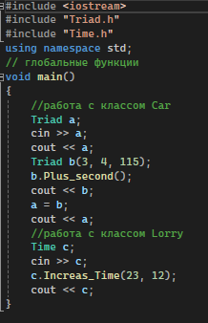

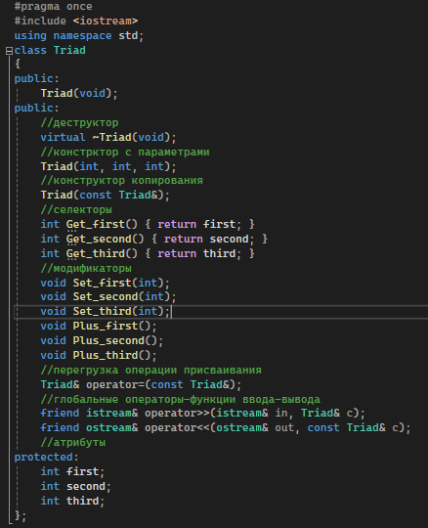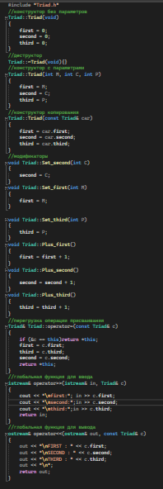

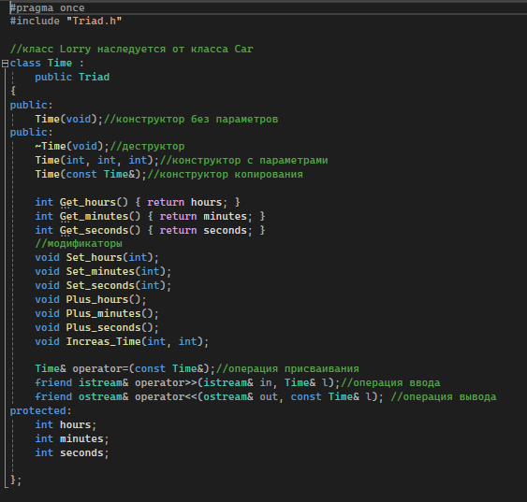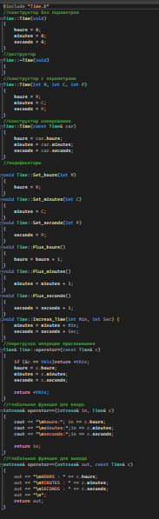

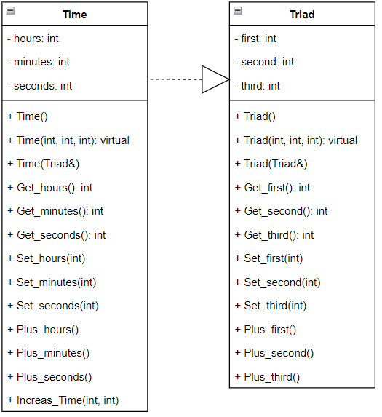

Ответы на вопросы: